## Schriftelijke inbreng Rondetafelgesprek Ontwerp-Rijksstructuurvisie windenergie op zee: Aanvulling Hollandse Kust

Eerder heb ik voor KPMG de Benchmarking methode ontwikkeld voor het helpen nemen van complexe beslissingen. Een goed benchmarking model is opgesteld door Crown Estate, voor de uitrol van off shore wind in de UK.

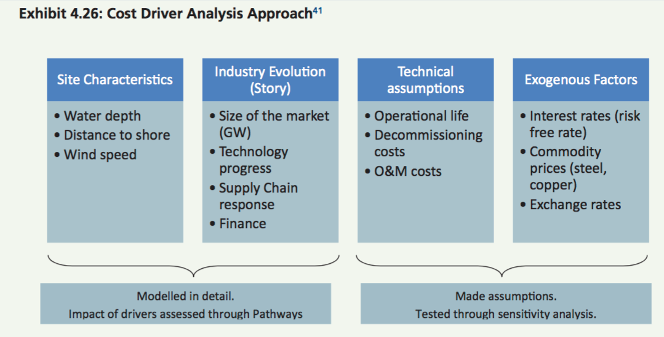

*Bron: Crown Estate Benchmark model*

In het vertalen van het cost driver model naar de Nederlandse situatie kunnen de volgende conclusies worden getrokken.

## 1. De Nederlandse kust is een hoogvlakte. Deze is overal ongeveer even diep; turbine fundaties op zee zijn overal ongeveer even duur

De Noordzee is een ondergelopen hoogvlakte. Een kenmerk van de Noordzee is dat deze overal ongeveer even ondiep is. Vroeger heette dat de Breeveertien; een brede strook van 14 vadems (manlengtes), oftewel ongeveer 25m. Of je turbines nou dichtbij of verder weg op de Noordzee zet, maakt voor de diepte weinig verschil en dus ook niet voor de kosten.

Omdat diept de belangrijkste cost driver is voor de fundatie, zijn fundaties verder op zee zijn ongeveer even duur als dichter bij de kust, bovendien is de zeebodem verder naar buiten minder veranderlijk dan onder de kust (zandbanken ‘wandelen’ in de loop der tijd) waar recentelijke ingrepen zoals het opspuiten van Maasvlakte II en de Zandmotor de zeebodemdynamiek extra vergroten.

## 2. Ga naar de plek waar het vaakst en hardst waait

Lagedrukgebieden trekken van IJsland via Schotland naar Denemarken. De baan van de lage drukgebieden passeert het noordelijke deel van het Nederlandse continentale plat. De beste plaats voor het oogsten van windenergie is “in de baan van het schot”.

In 2009 heeft Rijkswaterstaat voorkeur aangegeven voor een grootgebied in het Noordelijk deel van de Noordzee, tussen de shipping lane en de Engelse grens. In dit gebied zijn geen conflicterende ruimtelijke claims of milieu-bezwaren; het gebied ten noorden van de Bruine Bank: gebied IJMuiden Ver.

In het eerdere voorkeursgebied van Rijkswaterstaat zijn de windsnelheden hoger dan dicht bij de kust. De gewogen gemiddelde windsnelheid op platform K13 Alpha ligt ca. 10% hoger dan op zuidelijke meetstations dichter bij land.

Boven land zwakt de windsnelheid ongeveer met 50% af. Het land ligt als het ware “in de weg”. Bovendien is de ruimte voor turbines op land beperkt en staan zij elkaar in de weg.

De hogere windsnelheden en frequenties (het waait verder op zee harder èn vaker) maken een hogere opbrengst mogelijk voor de exploitant. Bij ongeveer dezelfde investering als dicht onder de kust, resulteert een turbinepark verder op zee en meer naar het noorden in een lagere stroomprijs.

## 3. Wees opportunistisch: nu de rentes en commodity prijzen laag zijn en de Noordzee nog leeg is kan Nederland relatief goedkoop een groot aandeel hernieuwbare energie realiseren

Dé sleutel in het om laag brengen van kosten is market size. Met de grotere marktomvang ontstaan vanzelf de schaalvoordelen, innovaties en stappen supply chain toetreders over vanuit de fossiele off-shore industrie.

De rentes, commodity prijzen (en wisselkoersen) zijn op historisch lage niveaus. Nederland heeft in de energietransitie altijd aangehikt tegen de kosten. Deze kosten zijn op zeer lage niveaus.

De elektriciteitsvraag in Nederland is ca. 120.000 MW per jaar (bron: CBS). Wanneer op IJmuiden-Ver en Borssele 6000 MW + 1400 MW wordt gerealiseerd, samen met 6000 MW op land (bij 2500 vollasturen per jaar), wordt ca. 470.000 MW per jaar aan windenergie geproduceerd.

De dan geproduceerde hoeveelheid windenergie dekt bijna 40% van de elektriciteitsvraag in Nederland.

Als Nederland bovendien in de internationale offshore wind industrie een belangrijke rol wil gaan spelen en werkgelegenheid wil creëren zou het kabinet IJmuiden-Ver als locatie moeten ontwikkelen. Dat laatste was tot 2014 de beoogde strategie en heeft een lange termijn effect ten opzichte van energie te stoppen in het plaatsen van een bescheiden aantal turbines in de 10-12 mijls zone.